Tillsynsbegäran – information om höga naturvärden och fridlysta arter i avverkningsanmälan A 15353-2020 i Uppsala kommun
Detta dokument behandlar höga naturvärden i avverkningsanmälan A 15353-2020 i Uppsala kommun. Denna avverkningsanmälan inkom 2020-03-23 och omfattar 18,1 ha.
Vi begär härmed att Skogsstyrelsen fattar beslut enligt miljöbalken som säkerställer att skogens höga naturvärden bevaras samt säkerställer att EU-lagstiftning efterlevs och att artskyddsbrott förhindras. Vi önskar även ta del av de ställningstaganden och beslut som myndigheterna meddelar till följd av aktuell avverkningsanmälan och föreningens inlaga (se 34 § förvaltningslagen).
Nedan beskrivs fynd av naturvårdsarter och fridlysta arter som gjorts i det avverkningsanmälda området. I BILAGA 1 finns artfakta om fridlysta arter.

Naturvårdsarter
I avverkningsanmälan har följande 35 naturvårdsarter hittats: skogsalm (CR), cinnoberbagge (EN, §4a), aspfjädermossa (VU), knärot (VU, §8), rostorangelav (VU), rynkskinn (VU), stare (VU, §4), violgubbe (VU), almbarksnästing (NT), granticka (NT), grön aspvedbock (NT), harticka (NT), kandelabersvamp (NT), mindre hackspett (NT, §4), orange taggsvamp (NT), stjärnnästing (NT), ullticka (NT), brandticka (S), bronshjon (S), grovticka (S), mörk husmossa (S), olivspindling (S), platt fjädermossa (S), rävticka (S), stor aspticka (S), stuplav (S), svavelriska (S), trådticka (S), vedticka (S), enkelbeckasin (§4), huggorm (§6), skogsödla (§6), vanlig padda (§6), vanlig snok (§6) och blåsippa (§9). Av dessa är 17 rödlistade. För rödlistade arter har rödlistekategorin angivits inom parentes. Arter som är signalarter enligt Skogsstyrelsen har markerats med (S). För fridlysta arter anges även paragrafen i Artskyddsförordningen som arten är fridlyst enligt.
De påträffade naturvårdsarterna är ett tydligt kvitto på att detta rör sig om en skog med höga naturvärden. I Figur 1 visas en karta över det avverkningsanmälda området, där samtliga fyndplatser för naturvårdsarter som finns registrerade på Artportalen har markerats.
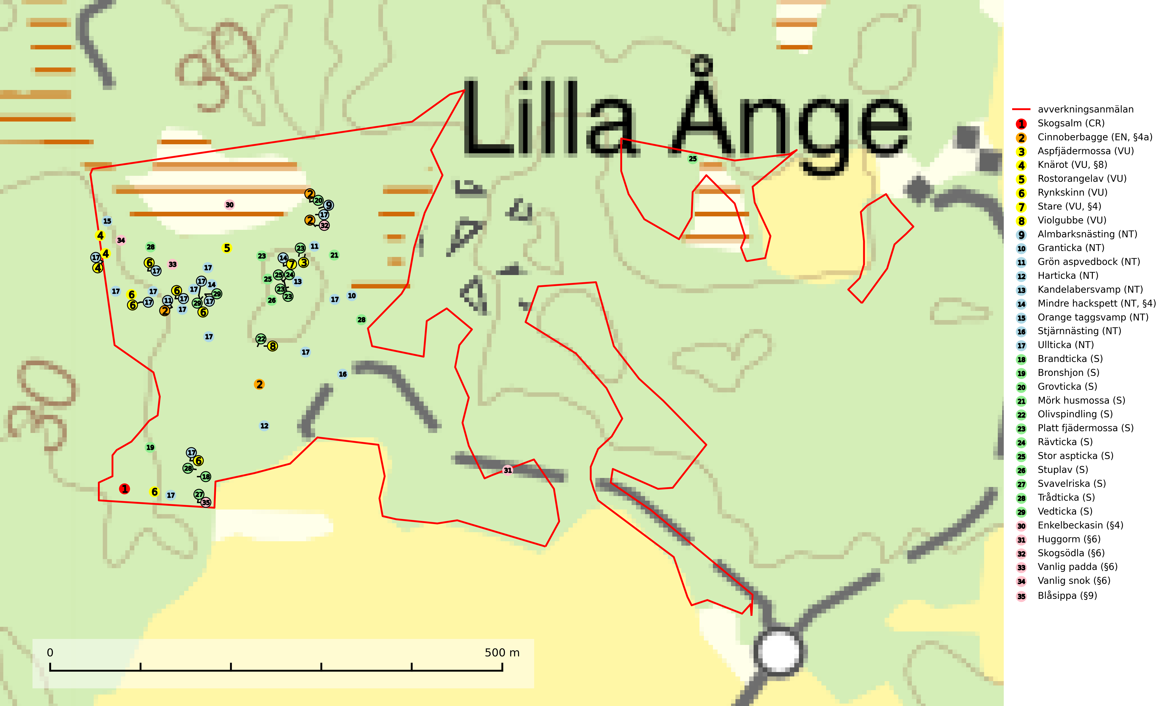
Figur 1. Fyndplatser för naturvårdsarter i det avverkningsanmälda området (röd linje). Markörer utan svart kant är placerade på fyndplatsen. Markörer med svart kant är placerade vid sidan av fyndplatsen och har ett svart streck som visar fyndplatsens exakta position. Kartans mittpunktskoordinat är N 6654169, E 650471 i SWEREF 99 TM.
Aspfjädermossa (VU) är knuten till gamla skogar, framförallt på näringsrik, högproduktiv mark där den växer på bark av främst ask, lönn och asp. Arten är placerad högst upp i Skogsstyrelsens värdepyramid för bedömning av skog med höga naturvärden. Samtliga lokaler måste ges ett ändamålsenligt skydd och ett urval förekomster bör övervakas för att följa populationens status (SLU Artdatabanken, 2024; Nitare & Skogsstyrelsen, 2019).
Granticka (NT) förekommer främst i äldre skogar med naturskogskaraktär, liksom i dimensionsavverkade och plockhuggna skogar. I äldre grannaturskog i norra Sverige är den alltjämt en förhållandevis vanlig karaktärsart, medan den längre söderut blir allt mer sällsynt. I Götaland och delar av Svealand är den en god signalart för skyddsvärda granskogsmiljöer. Arten bedöms ha minskat starkt under senare år på grund av skogsavverkningar, då den framför allt växer i äldre granskog med långvarig grankontinuitet. I urskogsliknande bestånd i norra Sverige kan ibland påträffas den mycket sällsynta tickan grantickeporing (VU), som lever på döda grantickor (SLU Artdatabanken, 2024; Nitare & Skogsstyrelsen, 2019).
Grovticka är i skogslandskapet främst knuten till naturskogsartad äldre barrskog. Den är där en värdefull ”gammelskogsindikator” och påträffas mest vid tallar som är över 200 år gamla (Nitare & Skogsstyrelsen, 2019).
Grön aspvedbock (NT) är en skalbagge vars larvutveckling sker under tjock bark på nyligen döda stammar och grova grenar (>5 cm diameter) av lövträd, i Sverige nästan uteslutande asp. Främsta hotet är bristen på gammal aspskog. Skogsbruket har under lång tid missgynnat asp, och det är idag på många håll ovanligt med gamla lövrika skogar. Inom skogsbruket bör man spara aspar vid röjning, gallring och slutavverkning, och därmed få andelen lövskog att öka i hela skogslandskapet. Bruket att ringbarka gamla aspar för att motverka rotskott bör upphöra (SLU Artdatabanken, 2024).
Harticka (NT) är normalt en mycket bra signalart för granskogar med höga naturvärden. Även när svampen påträffas i mer påverkade skogar är det nästan alltid fråga om skogsmiljöer i sena successionsstadier med höga naturvärden. Skogsskötselåtgärder på eller i omedelbar närhet av växtplatserna kan innebära ett hot mot arten (SLU Artdatabanken, 2024; Nitare & Skogsstyrelsen, 2019).
Kandelabersvamp (NT) är en mycket bra signalart på skyddsvärda skogsbestånd i hela sitt utbredningsområde. Svampen indikerar sena aspsuccessioner inom områden med konstant hög luftfuktighet (Nitare & Skogsstyrelsen, 2019).
Mörk husmossa är en mycket bra signalart i södra och mellersta Sverige. Den är sannolikt svårspridd och växer huvudsakligen i skog med lång skoglig kontinuitet i områden med konstant hög luftfuktighet. Den är känslig för större avverkningar, men tål plockhuggning som lämnar ett tätare trädskikt och ett obrutet, fukthållande mosstäcke på marken. Ett par studier har klart visat att artens tillväxt försämras när skogen huggs ner intill växtplatsen, och att ett kalhygges påverkan på mörk husmossa avtar både med avståndet från kalhygget och ju fuktigare växtplatsen är (SLU Artdatabanken, 2024; Nitare & Skogsstyrelsen, 2019).
Olivspindling växer uteslutande på näringsrik och kalkhaltig skogsmark där den huvudsakligen bildar mykorrhiza med gran och tall. Svampen är en typisk representant för kalkgranskogens särpräglade och rika svampflora. Kalavverkning är ett hot mot arten, eftersom den sannolikt kräver lång kontinuitet av äldre träd. Populationerna i landet bedöms därför minska beroende på slutavverkning av äldre barrskog på kalkhaltig mark (SLU Artdatabanken, 2024; Nitare & Skogsstyrelsen, 2019).
Orange taggsvamp (NT) bildar mykorrhiza med både gran och tall och den förekommer främst i äldre barrskogar med kontinuitetsskogskaraktär. Mest frekvent är den i äldre mossrik granskog, men då bara i skogar inom granens naturliga utbredningsområde och i bestånd med långvarig grankontinuitet. Den totala populationen i landet bedöms ha minskat kraftigt och fortsatt kommer att minska då arten är knuten till en produktiv skogsmiljö som successivt avverkas. Arten hotas främst av skogsavverkning och tycks försvinna efter slutavverkning, markberedning och plantering och det är inte känt att arten har återkommit i anlagd skog på tidigare kalmark (SLU Artdatabanken, 2024).
Rynkskinn (VU), rödlistad som sårbar, är en vednedbrytare som växer på grova granlågor och ingår i en karaktäristisk association av vedsvampar knutna till urskogsartade barrskogar. Den har klassificerats som en “urskogsindikator” och är placerad i toppen av Skogsstyrelsens värdepyramid för bedömning av skog med höga naturvärden. Allt tyder på att rynkskinn är mycket känslig för skogliga ingrepp (Nitare & Skogsstyrelsen, 2019; SLU Artdatabanken, 2024).
Stor aspticka är knuten till gamla levande aspar och orsakar karaktäristiska inbuktningar i stammen (så kallad nekroser). Slutavverknings- och gallringsåtgärder i löv- och blandskogsbestånd som innebär att tillgången på grov asp minskar är ett hot mot arten. Det är viktigt att äldre aspar och aspbestånd sparas och för att gynna arten på sikt bör aspinslagen i t.ex. bergbranter, raviner, skogsbryn och kring äldre odlingsmarker generellt sparas i större utsträckning än vad som görs idag (SLU Artdatabanken, 2024; Nitare & Skogsstyrelsen, 2019).
Stuplav är en mycket bra signalart i hela sitt utbredningsområde och förekommer nästan enbart i skogsmiljöer med höga naturvärden. Den indikerar långvarig förekomst av gamla lövträd och miljöer med konstant hög luftfuktighet. I skogar med suboceaniskt klimat finns det en mycket sällsynt parasit, njurlavsknapp Pletocarpon nephromeum (EN), som växer på stuplav (SLU Artdatabanken, 2024; Nitare & Skogsstyrelsen, 2019).
Ullticka (NT) är knuten till restbestånd av barrnaturskog och förekommer med ett tydligt optimum i orörda eller måttligt påverkade gamla granskogar där det föreligger viss kontinuitet av grov död ved. Ullticka är en bra signalart inom hela sitt utbredningsområde och i södra Sverige är den sällsynt och en god signalart för skyddsvärda granskogsmiljöer. Den hotas av avverkning och fragmentering av naturskog och äldre granskog med lång trädkontinuitet. På ullticka kan ibland ulltickeporing (VU) påträffas - det är en sällsynt ticka som nyligen delats upp i tre olika arter: Skeletocutis brevispora (ulltickeporing), Skeletocutis delicata och Skeletocutis exilis. De två sistnämnda arterna står för närvarande (2020) som ej bedömda i rödlistan (SLU Artdatabanken, 2024; Nitare & Skogsstyrelsen, 2019; Miettinen & Niemelä, 2018).
Violgubbe (VU) bildar mykorrhiza med gran och bok och ev. andra trädslag i ängsgran- och ängsbokskog på kalkrik mark. Arten är placerad högst upp i Skogsstyrelsens värdepyramid för bedömning av skog med höga naturvärden och indikerar alltid skogsområden med höga naturvärden. Det största hotet mot arten är skogsavverkning och den omfattas av ett åtgärdsprogram för hotade arter (ÅGP). Violgubben överlever inte en slutavverkning och verkar dessutom ha svårt att etablera sig i yngre skogsbestånd (SLU Artdatabanken, 2024; Nitare & Skogsstyrelsen, 2019; Aronsson, 2006).

Fridlysta arter
Följande fridlysta arter har sina livsmiljöer och växtplatser i den avverkningsanmälda skogen: cinnoberbagge (EN, §4a), knärot (VU, §8), stare (VU, §4), mindre hackspett (NT, §4), enkelbeckasin (§4), huggorm (§6), skogsödla (§6), vanlig padda (§6), vanlig snok (§6) och blåsippa (§9).
Observera att medlemsländerna är skyldiga att agera i enlighet med EU:s fågeldirektiv där det uttryckligen står att direktivet gäller för fåglar samt för deras ägg, bon och livsmiljöer (artikel 1). Vidare att de åtgärder som vidtas inte får leda till en försämring av den nuvarande situationen beträffande bevarandet av de fågelarter som avses i artikel 1 (artikel 13). Fågeldirektivet är styrande för tillsynsansvariga myndigheters ärendehantering, ställningstaganden och beslutsfattande.
Cinnoberbagge (EN, §4a) är en starkt hotad skalbagge som omfattas av bilaga 2 och 4 EU:s art- och habitatdirektiv vilket innebär att arten och dess livsmiljöer är strikt skyddade samt att Natura 2000-områden ska inrättas. Den omfattas av ett åtgärdsprogram för hotade arter (ÅGP) och dess bevarandestatus inom habitatdirektivet är dålig med negativ trend. Cinnoberbagge missgynnas tveklöst av modernt skogsbruk och äldre lövrik skog, särskilt bestånd med gamla aspar, bör generellt sparas inom artens utbredningsområde. Den är globalt rödlistad som nära hotad (NT) vilket innebär att Sverige har ett internationellt ansvar för arten (SLU Artdatabanken, 2024; Eriksson, 2013; IUCN, 2010).
Knärot (VU, §8) är rödlistad som sårbar och fridlyst enligt 8§ artskyddsförordningen. En nyligen genomförd analys av 79 floraväktarlokaler indikerar att det behövs någonstans mellan 100 och 150 meters skyddszon för att en knärotspopulation inte ska dö ut på lång sikt (Sebestyén & Sundberg, 2025). Detta ligger väl i linje med tidigare genomförda studier som visar att det krävs väl tilltagna buffertzoner för att knäroten inte ska ta skada av skogsbruksåtgärder i intilliggande skog (Johnson, 2014; Koelmeijer m.fl., 2022; Skogsstyrelsen, 2022). Arten är även känslig för gallring vilket framgår av Skogsstyrelsens egen vägledning för hänsyn till knärot (Skogsstyrelsen, 2022). För rika förekomster av knärot är reservatsbildning eller biotopskydd lämpliga åtgärder för att skydda den (SLU Artdatabanken, 2024).
I det avverkningsanmälda området finns 3 fyndplatser för knärot registrerade på Artportalen. Figur 2 visar gränserna för buffertzoner på 50 m, som behöver lämnas kring fyndplatserna för att knärotslokalerna inte ska försvinna vid en avverkning. Av det avverkningsanmälda området överlappar 0.56 ha med buffertzonerna och får av detta skäl inte avverkas.
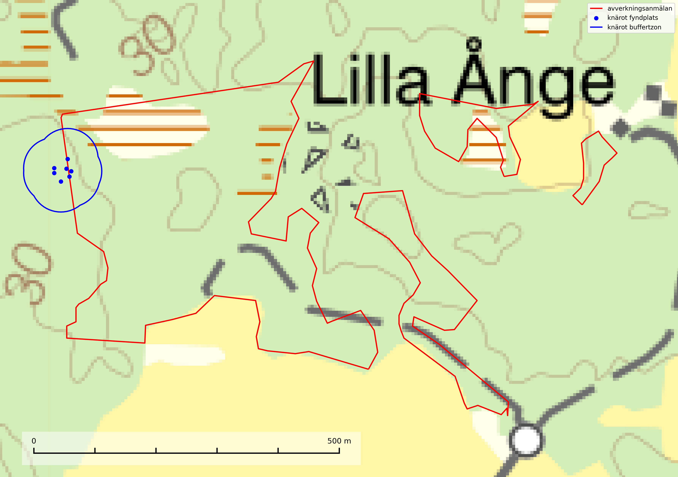
Figur 2. Fyndplatser och buffertzoner för knärot i det avverkningsanmälda området. Endast fyndplatser vars buffertzoner överlappar med det avverkningsanmälda området har tagits med i visualiseringen. Kartans mittpunktskoordinat är N 6654169, E 650471 i SWEREF 99 TM.

Mindre hackspett (NT, §4) är rödlistad som nära hotad, fridlyst och prioriterad art i Skogsvårdslagen. Minskningstakten har uppgått till 25 (10–40) % under de senaste 15 åren och bedöms vara nära gränsvärdet för Sårbar (VU). (A2bc). Arten har stora revir och höga krav när det gäller förekomst av lövskog på landskapsnivå. För att häcka framgångsrikt behöver ett par cirka 40 ha äldre lövdominerad skog inom ett område på upp till 200 ha. Under vintern kan födosök även ske i äldre grandominerad skog (SLU Artdatabanken, 2021 & Skogsstyrelsen, 2016).
I BILAGA 1 finns mer detaljerad information om ekologi samt krav på livsmiljö hos fridlysta arter.

BILAGA 1 – Fridlysta arter

Cinnoberbagge – ekologi samt krav på livsmiljön
Cinnoberbagge (EN, §4a) är en starkt hotad skalbagge som omfattas av bilaga 2 och 4 EU:s art- och habitatdirektiv vilket innebär att arten och dess livsmiljöer är strikt skyddade samt att Natura 2000-områden ska inrättas. Den omfattas av ett åtgärdsprogram för hotade arter (ÅGP) och dess bevarandestatus inom habitatdirektivet är dålig med negativ trend. Arten är globalt rödlistad som nära hotad (NT) vilket innebär att Sverige har ett internationellt ansvar för arten (SLU Artdatabanken, 2024; Eriksson, 2013; IUCN, 2010).
Larvutvecklingen sker i innerbarken av nyligen döda, stående eller liggande stammar av främst lövträd. Huvudsakligen utnyttjas asp där larverna främst påträffas i beskuggade partier av stammarna och som mest kan 2–3 generationer utvecklas i ett träd innan det blir olämpligt som substrat på grund av att barken blir för torr och lossnar. Arten missgynnas tveklöst av modernt skogsbruk och äldre lövrik skog, särskilt bestånd med gamla aspar, bör generellt sparas inom artens utbredningsområde (SLU Artdatabanken, 2024; Eriksson, 2013; IUCN, 2010).

Referenser – cinnoberbagge
Eriksson, P., 2013. Åtgärdsprogram för skalbaggar på gammal asp 2013–2017 Cinnoberbagge (Cucujus cinnaberinus) Aspsplintbock (Leiopus punctulatus) (Rapport 6573). Bromma: Naturvårdsverket. https://www.naturvardsverket.se/978-91-620-6573-7
IUCN, 2010. Cucujus cinnaberinus. The IUCN Red List of Threatened Species.
SLU Artdatabanken, 2024. Artfakta: cinnoberbagge (Cucujus cinnaberinus). https://artfakta.se/taxa/100763

Knärot – ekologi samt krav på livsmiljön
Knärot är fridlyst enligt 8 och 15 §§ artskyddsförordningen och klassad som sårbar (VU) enligt rödlistan 2020. Knärot är beroende av hög och jämn luftfuktighet i gamla, ostörda skogsmiljöer och är känslig för snabba förändringar av ljus-/vindförhållanden eller uttorkning. På grund av ett alltför intensivt skogsbruk har den minskat med 40 (25–50) % under de senaste 60 åren och i framtiden bedöms minskningstakten uppgå till 30 (20–40) %. Till följd av att arten har en dokumenterat högre minskningstakt i förhållande till sin generationstid än vad som tidigare varit känt (data från Riksskogstaxeringen) höjdes den till hotkategori sårbar (VU) i rödlistan 2020 (SLU Artdatabanken, 2024).
En analys av 79 floraväktarlokaler åren 1990–2015 vilka återbesökts under 2020–2024 visade på en tydlig negativ påverkan på knärotsförekomster från större hyggen i närområdet (inom 150–200 m) vilket indikerar att kanteffekter har en stor påverkan på populationerna. Resultaten bekräftar knärotens känslighet för kanteffekter och visar vikten av att skydda större skogsbestånd för att bevara arten. Om det blir höga andelar (>30%) hyggen inom 200 meter från en knärotsförekomst så ökar risken för att en knärotspopulation dör ut och det verkar det behövas någonstans mellan 100 och 150 meters skyddszon för att bevara arten på lång sikt (Sebestyén & Sundberg, 2025).
Samuel Johnsons doktorsavhandling “Retention Forestry as a Conservation Measure for Boreal Forest Ground Vegetation” (SLU, Uppsala 2014) visar att det krävs väl tilltagna skyddszoner för att knärotens växtplatser inte ska ta skada av skogsbruksåtgärder i intilliggande områden: “Study III shows that retention patches smaller than 0.5 ha do not lifeboat the sensitive forest herb G. repens, a species that depend on stable microclimatic conditions typical for intact forest stands.” Vidare “More sensitive forest species are not lifeboated in retention patches ranging from 0.05 to 0.5 ha (Papers II & III).”
Johnsons (2014) rekommendation på minst 50 meters breda skyddszoner runt knärotens växtplatser motsvarar en areal på 0,78 hektar, vilket ligger i linje med andra studier som gjorts på känsliga skogsarter: “In study III I also show that translocated specimens of G. repens survives well in mature forests at least 50 m from the nearest edge to an open area. Moreover, measures of temperature and humidity show that such distances from an open area is far enough to offer a microclimate that is more stable compared to what present in retention patches of around 0.1 ha. This means that the very centre of a circular patch with radius 50 m (equals a size of 0.78 ha) should offer conditions similar to interior forest and would perhaps be a suitable habitat for G. repens and similar species. Previous studies from both North America and Sweden have also concluded that patches between 0.5 and one ha are sufficient for preserving interior forest vegetation as well as sensitive lichens and bryophytes (de Graaf & Roberts 2009; Halpern et al. 2012; Rudolphi et al. 2014).”
En nyligen publicerad vetenskaplig uppsats av Koelmeijer m.fl. (2022) inkluderar orkidén knärots skyddsbehov. I uppsatsen berörs problemet med uttorkning för växter, bl.a. för knärot, ett problem som blivit accentuerat på grund av den pågående klimatförändringen och torra somrar, t.ex. den exceptionellt torra sommaren 2018. I uppsatsen undersöks områden med tre olika avstånd från kalhyggeskant med avseende på skydd bl.a. för knärot. Det första området har avstånd upp till 20 m från hyggeskant (Strong edge effect), det andra 20–40 m från hyggeskant (Weak edge effect) och det tredje avser större avstånd från hyggeskant, där kanteffekten anses vara försumbar (Interior). Ett resultat var att man fann stor eller mycket stor uttorkningseffekt på känsliga och rödlistade skogsarter vid de kortare avstånden till hyggeskant, medan effekt av uttorkning inte konstaterades på större avstånd (Interior). För orkidén knärot fann man en rik förekomst (upp till 0,06 dm2/m2) på stort avstånd från hyggeskant (Interior), medan förekomsten var liten eller närmast försumbar i de områden som klassificerades som Weak edge effect respektive Strong edge effect. Arbetet påpekar att de allt oftare förekommande torra somrarna ger ytterligare skäl att utöka skyddsavståndet från hyggen till den fuktkrävande arten knärot (Koelmeijer m.fl., 2022).
Även Skogsstyrelsens egen vägledning för hänsyn till knärot ligger i linje med ovanstående forskningsstudier. Av vägledningen framgår det att för med hög sannolikhet kunna bevara befintliga förekomster krävs relativt stora avsättningar av uppvuxen skog med slutet och relativt tätt kronskikt. Som riktlinje kan krävas ett avstånd på 50 meter in från brynet för att vidmakthålla ett fungerande mikroklimat. Detta innebär att fristående hänsynsytor för många arter (kärlväxter, lavar och mossor) kan behöva ha en area överstigande 0,8 hektar (cirkelyta med radien 50 meter = 0,78 hektar) för att bibehålla lokalklimatet. Även ganska små förändringar i form av förändrade ljus- och fuktighetsförhållanden, till exempel till följd av gallring, kan leda till att arten försvinner till följd av konkurrens med mera ljuskrävande och snabbväxande arter (Skogsstyrelsen, 2022).
Vid tillämpning av försiktighetsprincipen enligt 2 kap. 3 § miljöbalken bör sålunda 100–150 meters skyddszon lämnas runt knärotens växtplatser.

Referenser – knärot
de Graaf M & Roberts M.R., 2009. Short-term response of the herbaceous layer within leave patches after harvest. Forest Ecology and Management 257, 1014–1025
Halpern, C. B., Halaj, J., Evans, S. A., & Dovciak, M., 2012. Level and pattern of overstory retention interact to shape long-term responses of understories to timber harvest. Ecological Applications, 22, 2049–2064
Johnson, S., 2014. Retention Forestry as a Conservation Measure for Boreal Forest Ground Vegetation. Doktorsavhandling, SLU, Uppsala
Koelmeijer, I. A., Ehrlén, J., Jönsson, M., De Frenne, P., Berg, P., Andersson, J., Weibull, H. & Hylander, N. 2022. Interactive effects of drought and edge exposure on old-growth forest understory species. Landscape Ecology, 37, sid 1839–1853
Rudolphi, J., Jönsson, M. T., & Gustafsson, L., 2014. Biological legacies buffer local species extinction after logging. Journal of Applied Ecology. 51, 53–62.
Sebestyén, L. och Sundberg, S. 2025. Påverkan på knärotslokaler från hyggen i närheten. DAPHNE 36:1 2025. Botaniska Sällskapet i Stockholm
Skogsstyrelsen, 2022. Vägledning för hänsyn till knärot. https://www.skogsstyrelsen.se/lag-och-tillsyn/artskydd/vagledningar-och-kunskapsstod-artskydd/vagledning-for-hansyn-till-knarot/
SLU Artdatabanken, 2024. Artfaktablad. Naturvård – artfakta. SLU Artdatabanken, Uppsala

Mindre hackspett – ekologi samt krav på livsmiljön
Mindre hackspett (NT) är rödlistad som nära hotad, fridlyst och prioriterad art i Skogsvårdslagen. Minskningstakten har uppgått till 25 (10–40) % under de senaste 15 åren och bedöms vara nära gränsvärdet för Sårbar (VU). (A2bc). (SLU Artdatabanken 2021).
Den mindre hackspetten lever i löv- och blandskog med förekomst av äldre lövträd, gärna ädellövträd i södra Sverige. Norrut förekommer arten i gamla löv- och blandskogar med al, björk och asp. Ett mycket glest bestånd förekommer i fjällbjörkskogen. Under vintern kan födosök ske även i äldre grandominerad skog, troligen för att den ger bättre skydd mot rovdjur och rovfåglar än ren lövskog. (SLU Artdatabanken, 2021).
Arten har stora revir och höga krav när det gäller förekomst av lövskog på landskapsnivå. För att häcka framgångsrikt behöver ett par cirka 40 ha äldre lövdominerad skog inom ett område på upp till 200 ha. Under vintern utsträcks födosöket till ett större område på flera hundra hektar, men varje individ återvänder till samma natthål kväll efter kväll. Arten häckar i murkna lövträdsstammar eller stubbar (oftast klibbal eller björk), vanligen 3–7 meter över marken. Ett nytt bohål hackas ut varje vår (Skogsstyrelsen, 2016 & SLU Artdatabanken, 2021).
Den mindre hackspetten missgynnas av gallring i löv- och blandskogar, om lövträd tas bort. Vidare så missgynnas arten starkt genom avverkning av äldre lövträd, dränering och avverkning av al- och björkkärr, röjning eller gallring av täta strandskogar, alkärr samt borttagande av murkna träd och grenar. Nedhuggning av äldre hagmarksbjörkar och alar är också negativt. Arten hotas dessutom av biobränsleuttag i gamla inägomarker och andra lövskogar (Skogsstyrelsen, 2016 & SLU Artdatabanken, 2021).

Referenser – mindre hackspett
Skogsstyrelsen, 2016. Vägledning för hänsyn till mindre hackspett. https://www.skogsstyrelsen.se/globalassets/lag-och-tillsyn/artskydd/vagledningar-for-hansyn-till-faglar/mindre-hackspett-vagledning-hansyn2.pdf
SLU Artdatabanken, 2021. Artfaktablad. Naturvård – artfakta. SLU Artdatabanken, Uppsala

